**Overbrengingen uitlijnen zet je antwoorden in het rood tussen de tekst**

**Doel**

Je kunt assen en aandrijfwielen uitlijnen.

**Orientatie**

Een mechanische overbrenging kan uit verschillende onderdelen bestaan.

1 Noem vijf van die onderdelen.

Klik hier als u tekst wilt invoeren.…………………

2 Waarom is de plaats van deze onderdelen ten opzichte van elkaar belangrijk?

Klik hier als u tekst wilt invoeren. …………………

**Uitvoering**

In deze opdracht ga je bij een werktuig een mechanische overbrenging uitlijnen.

3 Ga naar een werktuig met een V-snaar- of kettingoverbrenging. Welk werktuig heb je gekozen?

Klik hier als u tekst wilt invoeren. ………………..

4 Hoeveel V-snaren of kettingen zitten er op dit werktuig?

Klik hier als u tekst wilt invoeren. …………………

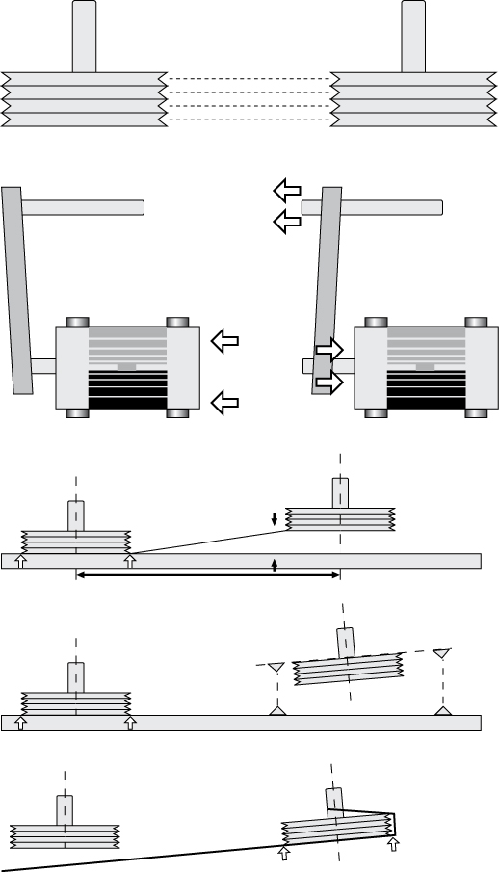

5 Als assen, poelies of kettingwielen goed uitgelijnd zijn, voorkom je extra slijtage.   
 Twee assen moeten altijd parallel staan. De kettingwielen of V-snaar schijven moeten altijd recht   
 t.o.v. elkaar staan. Ze moeten op dezelfde hartlijn staan zowel in het horizontale als verticale vlak.  
 De uitlijning van bijvoorbeeld twee V-snaarschijven controleer je met een stalenrei, meetklokken of   
 met een lasersysteem. Een goede uitlijning beperkt slijtage van kettingen, kettingwielen en lagers,   
 dat geld ook voor riem overbrengingen. Ook het energieverbruik van goed uitgelijnde   
 overbrengingen is lager.



A = Verticale hoekfout.

B = Horizontale hoekfout.

C = Parallelle uitlijn fout.

D = Correcte uitlijning

6 Lijn de assen en aandrijfwielen uit. Voer de volgende stappen uit.   
 Let goed op, want daarna staan een paar vragen die je moet beantwoorden.

– Demonteer de ketting of V-snaar.

– Controleer de uitlijning met een waterpas, een meetlat of een stalen rei of gebruik meetklokken.

– De rei moet de beide poelies of kettingwielen op twee plaatsen raken.

– Corrigeer zo nodig de uitlijning.

– Monteer het geheel weer en breng de V-snaar of de ketting op de juiste spanning.

7 Op welke manier kun je de uitlijning eventueel verbeteren?

Klik hier als u tekst wilt invoeren. …………………..

8 Hoe zijn de poelies of kettingwielen op de assen geklemd?

Klik hier als u tekst wilt invoeren. …………………..

9 Hoe kun je de poelie of het kettingwiel zijdelings verplaatsen?

Klik hier als u tekst wilt invoeren. …………………..

10 Laat je begeleider je werk controleren. Let op de veiligheid van jezelf en anderen.   
 Laat het werktuig korte tijd draaien. Zet het werktuig weer stil. Beantwoord de volgende vragen.

Klik hier als u tekst wilt invoeren. …………………

**Afsluiting**

11 Hoe heb je geconstateerd dat de overbrenging goed is uitgelijnd?

Klik hier als u tekst wilt invoeren. ………………….

12 Geef aan op welke wijze je de veiligheid goed in acht hebt genomen.

Klik hier als u tekst wilt invoeren. ………………….